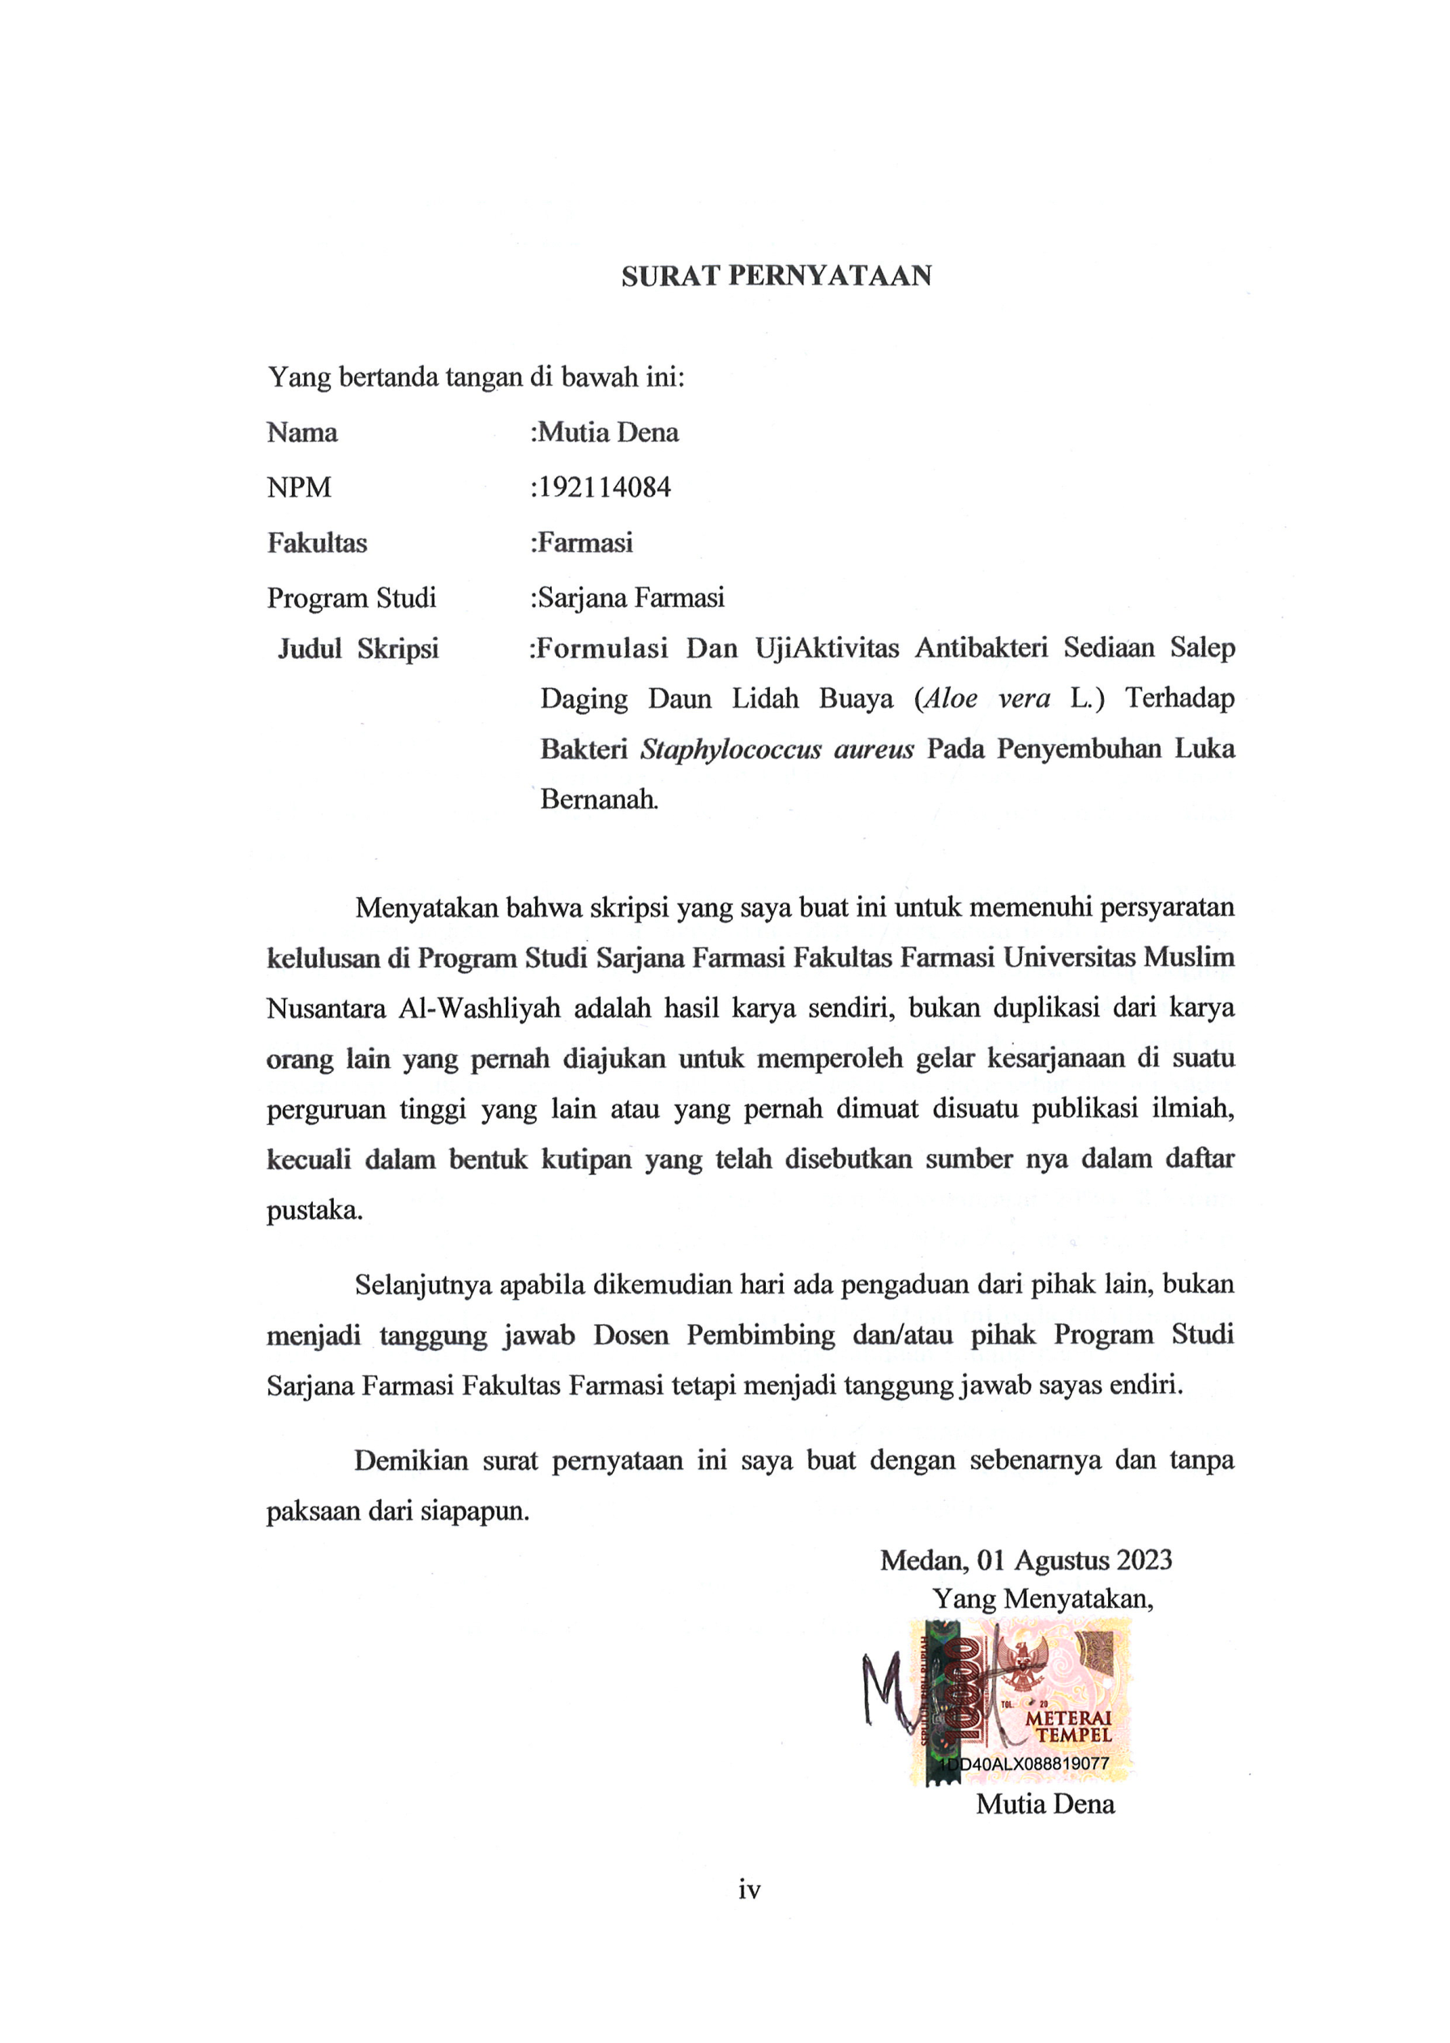
SURAT PERNYATAAN

Yang bertanda tangan di bawah ini:
Nama :Mutia Dena
NPM :192114084
Fakultas :Farmasi
Program Studi :Sarjana Farmasi
Judul Skripsi :Formulasi Dan UjiAktivitas Antibakteri Sediaan Salep Daging Daun Lidah Buaya (Aloe vera L.) Terhadap Bakteri Staphylococcus aureus Pada Penyembuhan Luka Bernanah.

Menyatakan bahwa skripsi yang saya buat ini untuk memenuhi persyaratan kelulusan di Program Studi Sarjana Farmasi Fakultas Farmasi Universitas Muslim Nusantara Al-Washliyah adalah hasil karya sendiri, bukan duplikasi dari karya orang lain yang pernah diajukan untuk memperoleh gelar kesarjanaan di suatu perguruan tinggi yang lain atau yang pernah dimuat disuatu publikasi ilmiah, kecuali dalam bentuk kutipan yang telah disebutkan sumber nya dalam daftar pustaka.
Selanjutnya apabila dikemudian hari ada pengaduan dari pihak lain, bukan menjadi tanggung jawab Dosen Pembimbing dan/atau pihak Program Studi Sarjana Farmasi Fakultas Farmasi tetapi menjadi tanggung jawab sayas endiri.
Demikian surat pernyataan ini saya buat dengan sebenarnya dan tanpa paksaan dari siapapun.
Medan, 01 Agustus 2023
Yang Menyatakan,

Mutia Dena

